附件2

小艺帮APP3.0版本用户操作手册

特别提醒
1.考前准备注意事项
(1)采用双机位考试模式，仅可使用两台手机完成考试。须使用android7.0及以上或ios系统10.0以上的近两年上市的主流品牌机（例如华为、小米、oppo、vivo等千元以上机型），请勿使用“红米Note 9”和“红米 9”参加考试，否则可能导致小艺帮APP及小艺帮助手APP无法下载或无法考试，责任自负。小艺帮和小艺帮助手只支持手机，不支持平板、电脑，主辅机支持不同系统。
(2)考试通过小艺帮APP及小艺帮助手APP进行。安装小艺帮APP的手机为主机，安装小艺帮助手APP的手机为辅机，两个软件不能同时安装在同一台手机上，考试前请确保小艺帮APP及小艺帮助手APP为最新版本。
(3)为保证考试过程不受干扰，建议考生准备拍摄背景单一、安静无杂音的场所，注意避免或减小风声、手机铃声等杂音，保证光线充足，确保拍摄视频画面清晰。
(4)为保证拍摄画面稳定，建议考生使用手机支架、稳定器等辅助设备，注意辅助设备不要遮挡手机话筒，避免影响音频录制效果。
(5)务必保持手机电量充足，确保在考试过程中不会出现因手机电量过低自动关机、录制内容丢失。对考试时间比较长的专业，必须准备好电源以便随时使用。
(6)务必确保考试时手机存储空间充足，至少有10G的剩余存储空间，录制时间越长，需要预留的内存空间越多。确保在拍摄过程中不会因为手机存储空间不足导致录制中断、录制内容丢失。
(7)务必检查网络信号，建议是稳定的wifi或者4G网络，确保考试全程网络环境正常，避免出现断网情况导致视频提交失败。
(8)务必禁止通话功能（建议打开飞行模式，连接稳定wifi），退出、关闭除小艺帮APP、小艺帮助手APP之外的其他应用程序，例如微信、QQ、录屏、音乐、视频、在线课堂等。手机不得使用夜间模式和静音模式。
(9)在正式考试前请务必进行模拟考试，熟悉小艺帮APP、小艺帮助手APP的操作流程和考试流程，以免影响正式考试。模拟考试时，按照机位摆放图例要求，多次测试正式考试时双机位摆设位置，确定最佳拍摄点及拍摄角度，高效利用考试时间。（因考前练习及模拟考试数据占用手机内存空间，注意在正式考试开始之前清理数据）
(10) 请务必使用手机系统自带的中文简体标准字体，选择字体大小为标准模式。
2.考试中注意事项
(1) 进入模拟考试/正式考试的双机位考试时，须用辅机扫描考试页面最下方的二维码（该二维码仅限考生本人使用），开启辅机位科目录制后再开启主机位对应科目录制。视频录制要求主机位和辅助机位的两部手机录制，录制全程不允许静音，画面中仅允许出现考生本人且考生面部、手部等身体局部和试卷均不得脱离画面拍摄范围，视频要能准确反映出考生用笔，不得随意切换拍摄角度，不得有暗示性的言语或行为，视频作品中不得出现任何可能影响评判公正的信息或标识，如含考生信息的提示性文字、图案、声音、背景、着装等。不得采取任何视频编辑手段处理画面，必须保持答卷完整真实。
(2)考试时，考生不得进行录屏、截屏、投屏、锁屏、接通来电、退出小艺帮APP或小艺帮助手APP、点击进入其他应用程序等会中断小艺帮APP或小艺帮助手APP运行的操作，以上操作均会导致考试终止。考试时不要使用其他手机登录正在考试的小艺帮APP账号，否则可能会导致考试失败。
3.考试结束后注意事项
(1)主机位科目的考试视频提交后，才可提交对应科目的辅机位视频或最后待主机位所有科目都录制提交完毕后，辅机位一键提交所有辅机录制视频。考生须关注考试录制视频的上传进度，成功上传前不得关闭程序。如遇网络不稳定等导致上传中断，建议切换网络，根据提示继续上传，直至视频上传成功。
(2)全部视频上传成功前，一定不要清理手机内存、垃圾数据等，考试时间结束后48小时内一定不要卸载小艺帮APP及小艺帮助手APP。考试结束提交视频时请务必使用原考试手机操作，切勿更换手机。
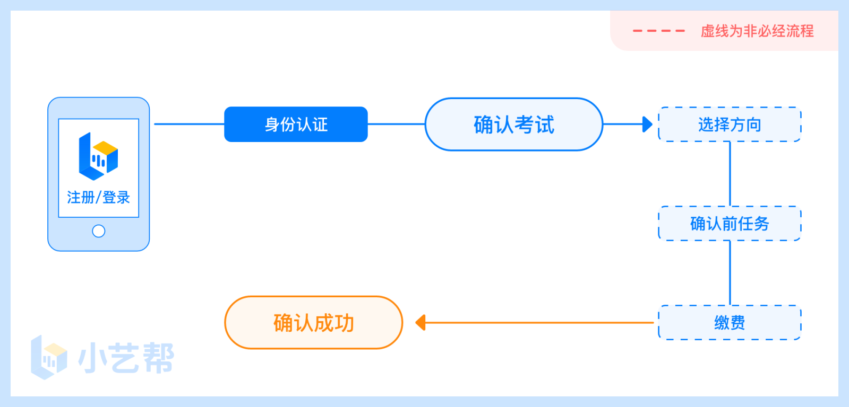
确认考试流程图

下载注册及登录

1.1下载安装
扫描下方二维码即可下载安装，或到小艺帮官方网站扫描二维码下载，考生不要通过其他渠道下载。网址：https://www.xiaoyibang.com/
本次考试要求全部使用双机位录制，请考生准备两台手机，安装小艺帮 APP的手机为主机，安装小艺帮助手 APP 的手机为辅机（“小艺帮助手”相关操作说明详见下文6.双机位考试“小艺帮助手app为辅机位”介绍）。
安装时，请授权允许小艺帮使用您的摄像头、麦克风、扬声器、存储空间、网络等权限，以保证可以正常考试。
小艺帮仅提供手机IOS和安卓版本，不支持iPad和各种安卓平板，敬请谅解！
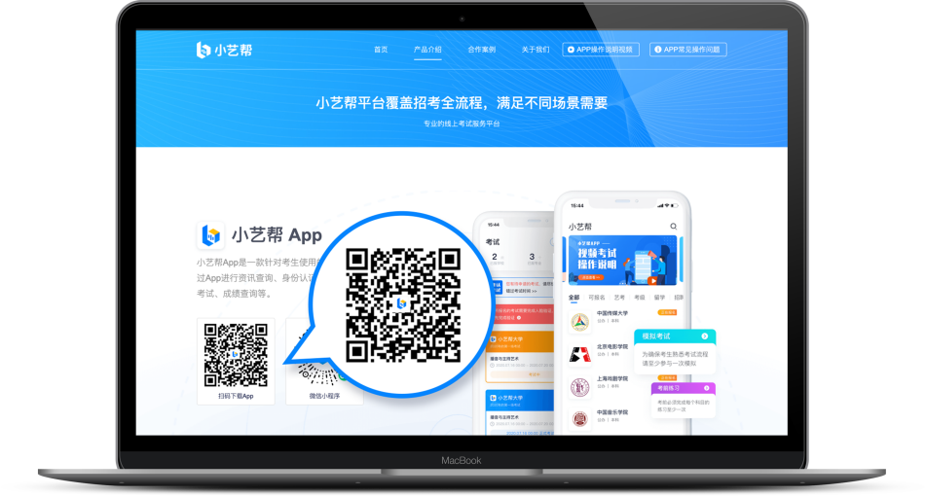

1.2注册
打开app点击【注册】，输入手机号，点击发送验证码后填写，设置密码并牢记，点击注册。
港澳台侨及国际用户请点击注册页下方【港澳台侨及国际用户入口】进行注册。

1.3登录
进入登录页，使用手机号/身份证号/邮箱和密码即可登录，身份证号登录必须是后续完成考生身份认证方可使用，身份证号必须为考生本人身份证号。
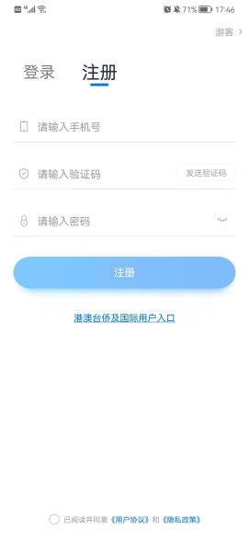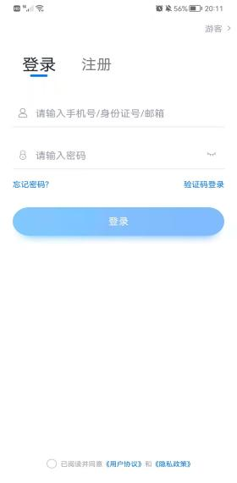

身份认证及考试确认
首次登录，需要认证考生的报考信息，才可以报名参加考试。注意屏幕下方小蓝条，认证免费，认证后不可更改信息。
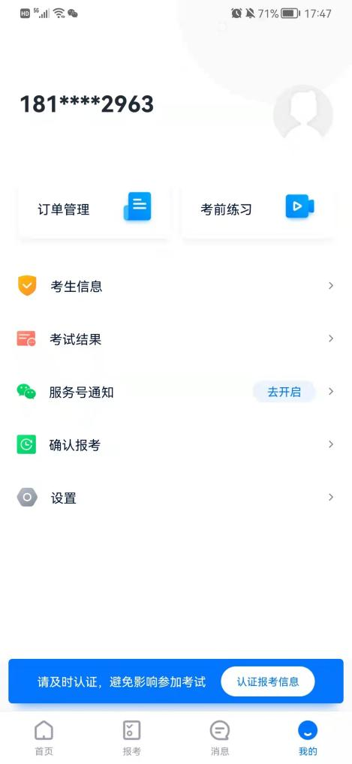

2.1身份认证
请认证考生身份证照片，按提示上传身份证人像面和国徽面，点击下一步，也可点击右上方手动上传身份证信息，填写身份证上的信息进行识别；港澳台侨及国际考生可选择护照或通行证认证。
如遇到身份证已被验证，可点击“去申诉”，请耐心等待人工审核结果。
请尽早完成身份认证以免影响考试。

2.2填写考生信息
1.提前准备一张免冠证件照电子版、高考报考证。
2.选择身份为“其他”，按照指引填写学籍信息，即可完成认证。请务必根据实际情况填写。

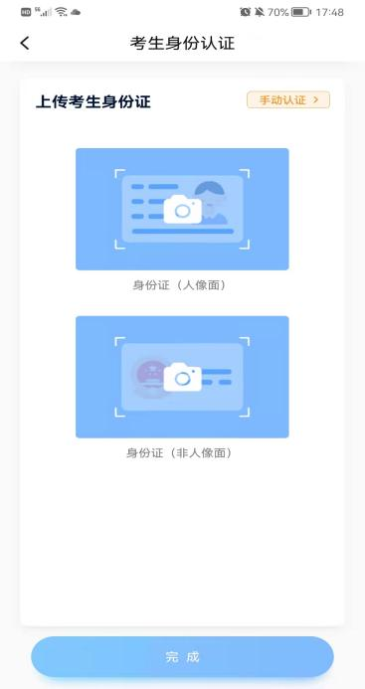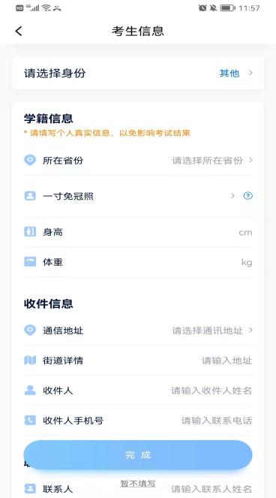

考试确认
认证通过后，8月3日9:00-8月6日15:50，面试人员须登录系统，确认考试信息。【报考】页面会出现您有待确认的考试，请点进去确认考试。8月3日9:00-8月6日15:50，面试人员须登录系统，确认考试信息。
如果没有找到需要确认的考试记录，请联系学校核对导入名单是否正确，如学校确认无误，请学生联系小艺帮客服处理。
1.点击屏幕下方【报考】，点击上方“确认考试”，进入确认报考页面确认考试，并完成缴费。
2.系统会自动显示该证件号下，已经报名的专业，未在规定时间内确认考试，时间结束则无法再确认考试。
3.确认成功后，在【在线考试】列表页会自动生成一条考试记录，请返回到【在线考试】列表页查看具体的报考详情和考试要求。

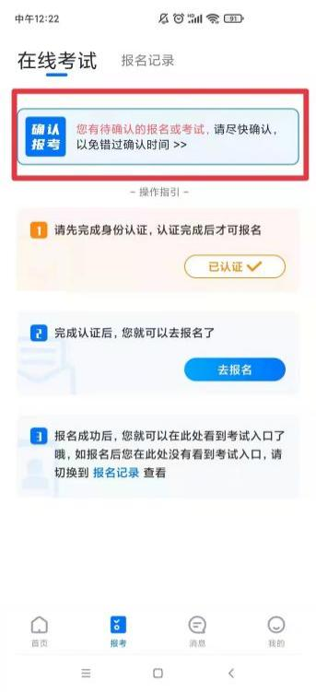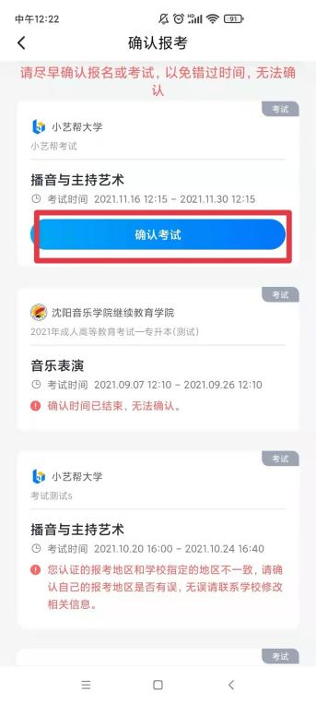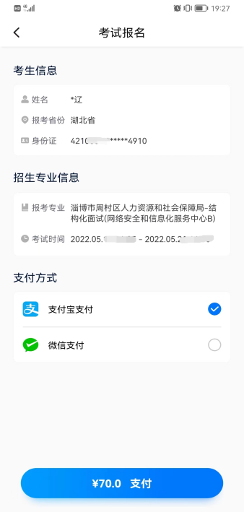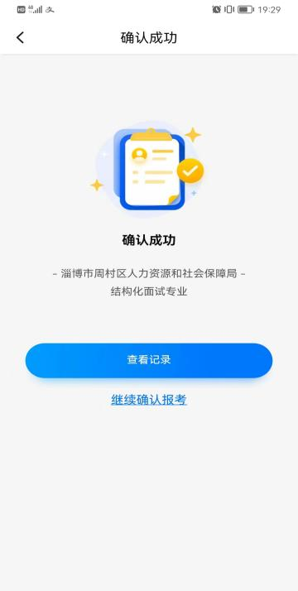

考前准备
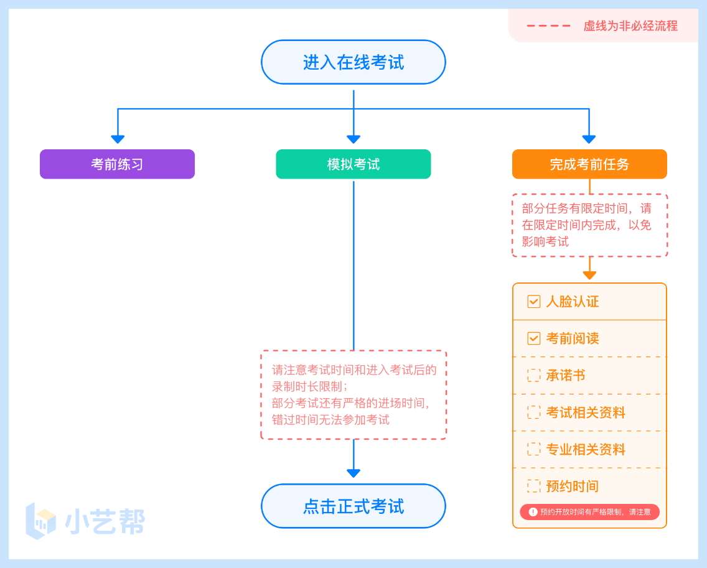

4.1人脸验证
首次视频考试前需要进行人脸验证，注意【报考】页面屏幕上方红色条，点击开始验证，按提示进行人脸验证，验证完成后方可参加考试；根据语音提示进行人脸识别，不要化浓妆、戴美瞳等，验证时调整好光线，不要出现高曝光的情况，保证人脸清晰，避免人脸识别失败。
若多次人脸验证失败可以申请“人工审核”，请耐心等待人工审核结果。
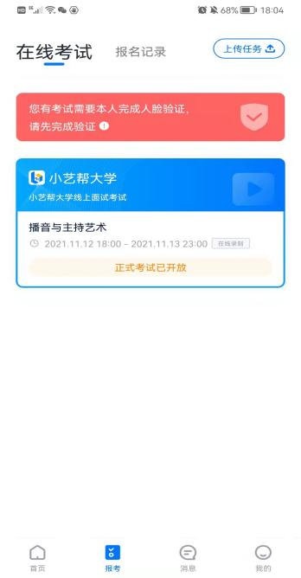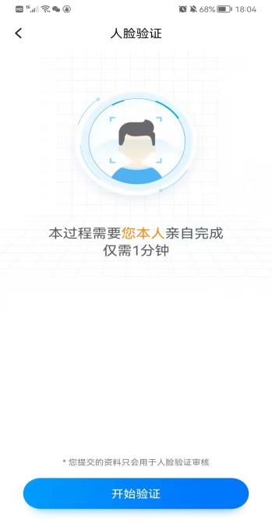

4.2考前任务
在【报考】页面【在线考试】列表中点击对应考试进入，考前需完成屏幕上方考前任务，部分考前任务有时间限制，请在规定时间内完成，以免影响正式考试。
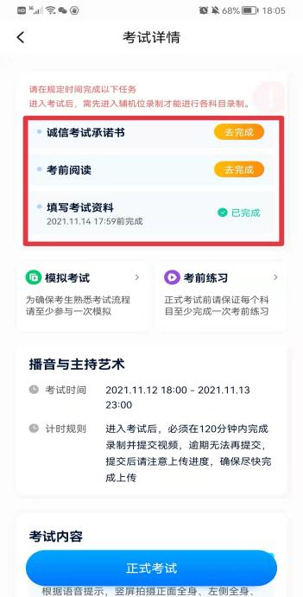

4.3考前练习
参加正式考试前务必要参加考前练习，以提前熟悉操作流程和考试流程。在考试详情页点击考前练习，允许访问麦克风及摄像头，请仔细阅读考试相关要求，根据要求进行练习录制，考前练习不限时间不限次数，也不需要提交录制视频。

4.4模拟考试
参加正式考试前务必要充分参加模拟考试，模拟考试时也需要进行人脸验证，根据语音提示进行人脸识别，不要化浓妆、戴美瞳等，验证时调整好光线，不要出现高曝光的情况，保证人脸清晰，避免人脸识别失败。
模拟考试除题目外，其他与正式考试流程一致，有严格的考试时间限制，请在规定的时间内完成模拟考试，模拟考试视频也可提交，但是模拟考试视频不作为评分依据，考生必须至少完成一次模拟考以熟悉考试流程。
考试录制完毕后不能回看视频及再次录制。
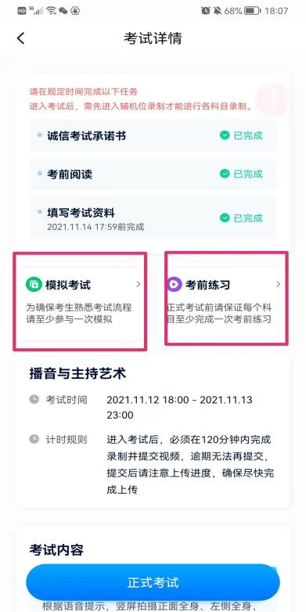

正式考试及视频提交
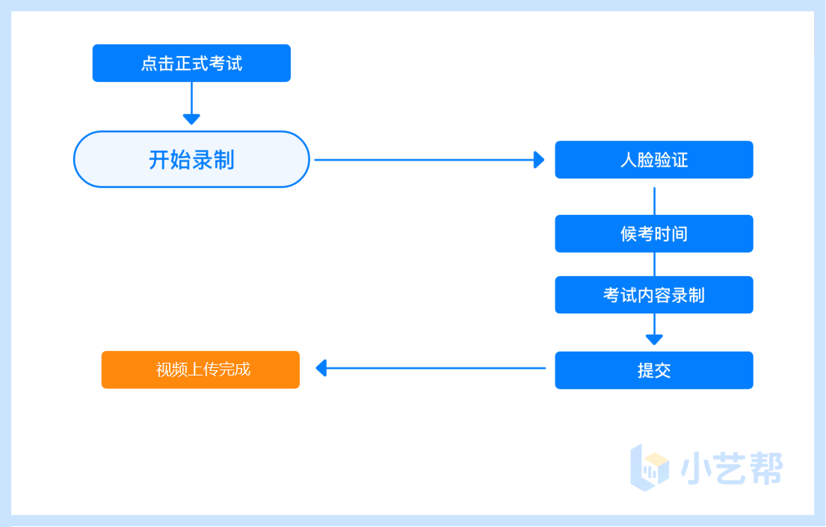
请按考试要求，提前架设好主机（小艺帮app）和辅机（小艺帮助手app）（摆放方法参照下方双机位摆放示意图），进入正式考试后，辅机先扫描主机位二维码，先开启辅机位科目录制再开启主机位对应科目录制，详情见6.双机位考试（小艺帮助手app为辅机位）。考生有10分钟的候考时间，请调整好手机放置位置，保证能拍到考生。考生仅有1次录制机会，录制完成后主机视频会自动提交，辅机需手动结束录制并提交。视频提交后需关注视频上传状态，确保考试视频上传成功。
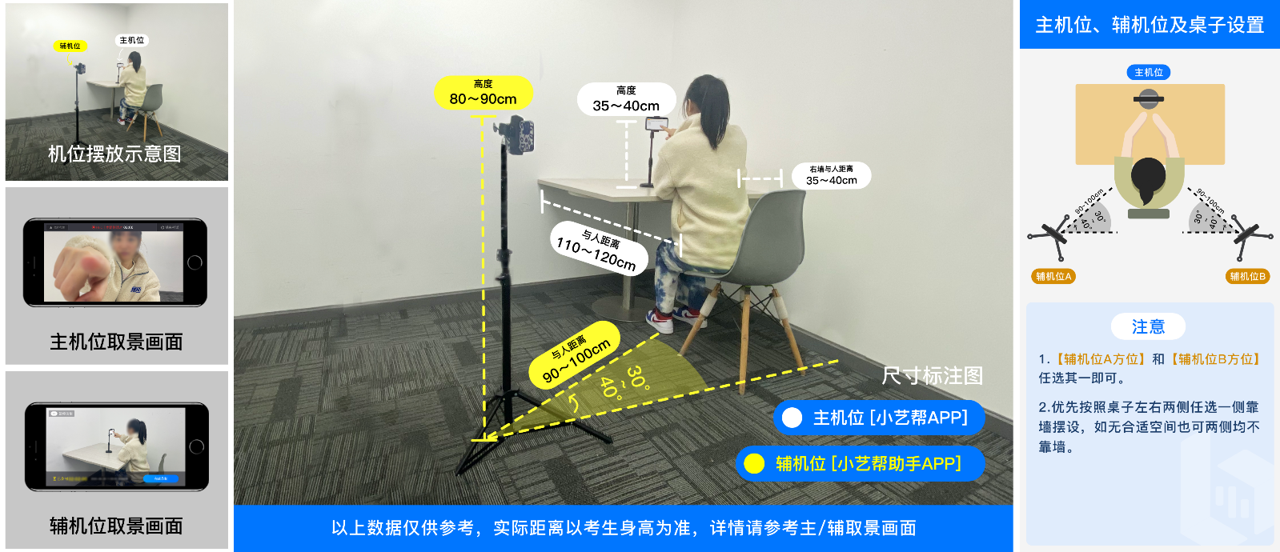
双机位摆放示意图
考生须在规定考试时间参加正式考试并完成考试视频提交，点击【正式考试】，请仔细阅读“考试内容”、“拍摄要求”、“拍摄时间”、“注意事项”等内容，然后进行以下操作。

5.1开启辅机位
进入正式考试后打开主机位（小艺帮APP）屏幕下方小艺帮助手二维码，使用辅机位（小艺帮助手APP）扫描主机位上的二维码，先开启辅机位科目录制再开启主机位对应科目录制。
辅机位(小艺帮助手APP)具体操作见以下6.双机位考试(小艺帮助手app为辅机位)
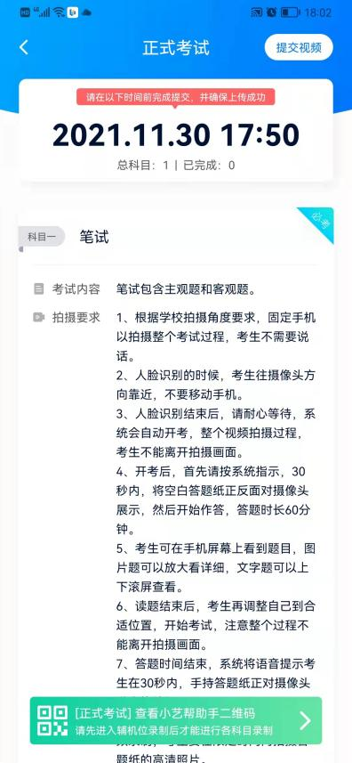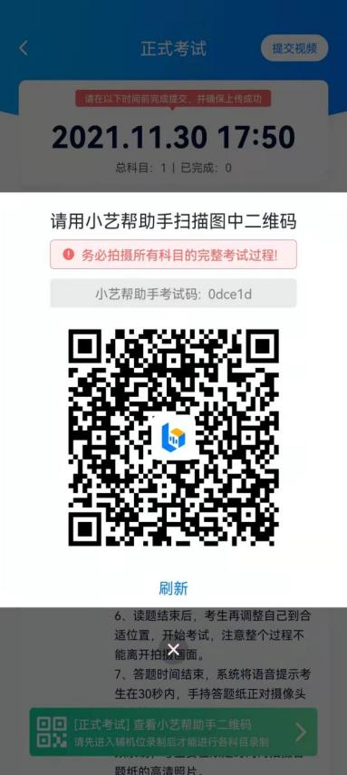

5.2人脸认证
点击“开始录制”后，根据语音提示进行人脸识别，注意不要化浓妆、戴美瞳等，验证时调整好光线，不要出现高曝光的情况，保证人脸清晰，避免人脸识别失败，连续3次人脸验证失败，会跳转到考试页面，需重走人脸验证流程，点击屏幕上方的红条“您未通过人脸验证，请申请人工审核”操作。
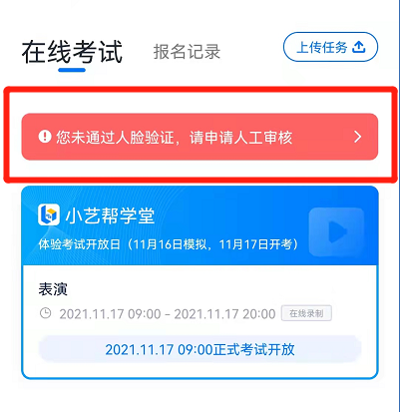

5.3候考时间
人脸识别通过后，需要调整人和手机(主辅机位)的位置，考生不准离开拍摄范围。
我单位所有招聘岗位考试均有开考时间要求，考试开始前10分钟可进入候考室候考，请尽早进入考试，进入考试后会有候考时间，候考时会首先进行人脸识别，人脸识别通过后，请在剩余候考时间阅读考前准备，准备相关事宜。可以点击“收起”，查看考生在画面中的位置。候考时间结束，自动进入考试。
候考时间内会自动下载考试相关配置资源，请确保网络环境优良，一定不能退出。候考时间结束后，不在候考页面的考生将无法再进入正式考试。注意屏幕左上方的“候考倒计时”。
16:00开始正式考试，考生务必在15：50进入候考室候考，做好相关考前准备。16:00后将无法进入正式考试，视为弃考。
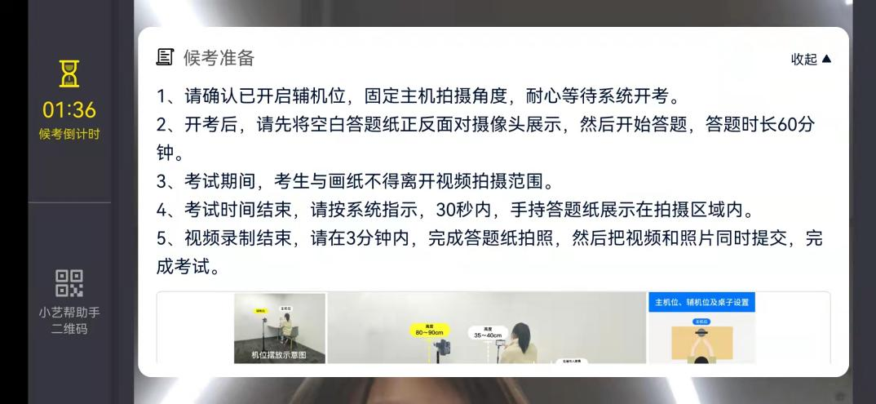

小艺帮APP候考界面

5.4视频录制
人脸识别通过后，摆放好手机，请注意:考生不能离开拍摄范围。等待候考时间结束，待语音提示考试开始后，系统自动显示考题，读题准备好后考生即可开始口述作答，作答结束后考生可手动点击结束录制，录制时间最长10分钟，超过10分钟系统自动停止录制。
考生请务必多参加考前练习以及模拟考以熟悉具体流程。
考试页面上方为视频上传截止时间，请根据系统提示在截止时间前完成视频提交。

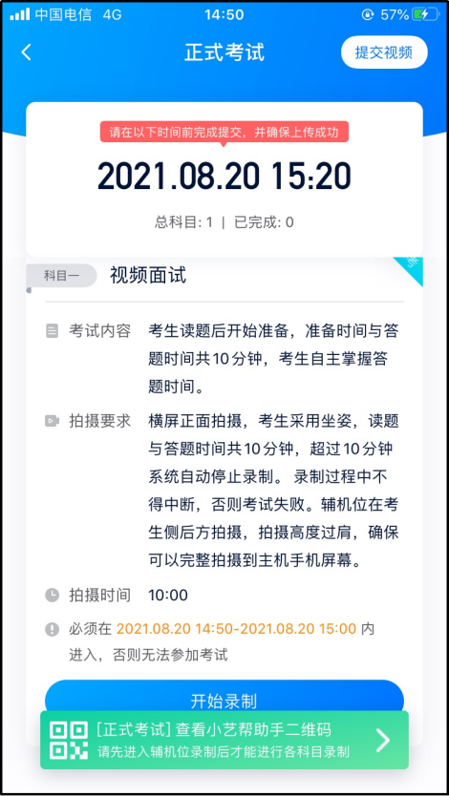

5.5提交视频
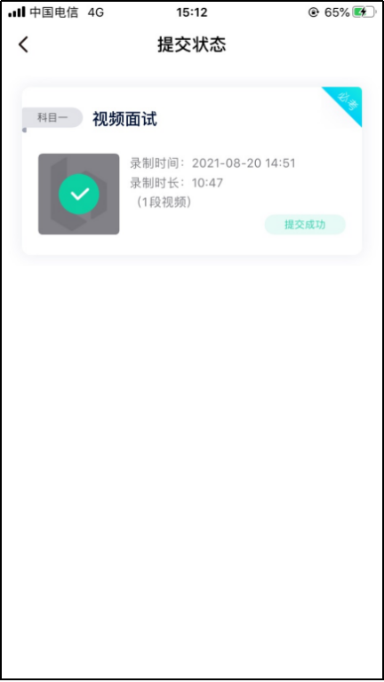
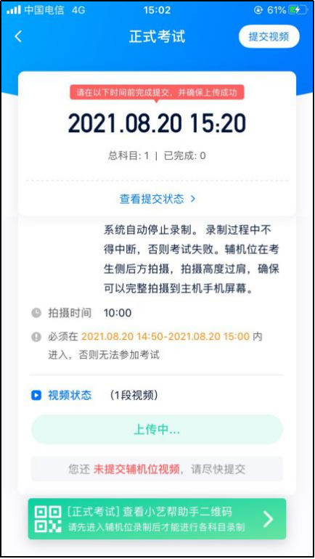
考试结束后，系统自动上传考试视频，考生需关注视频上传进度，确保考试视频上传完成。
提交后，可以在“查看提交状态”里看到视频上传进度。提交成功或考试时间结束后，考试状态显示已结束。
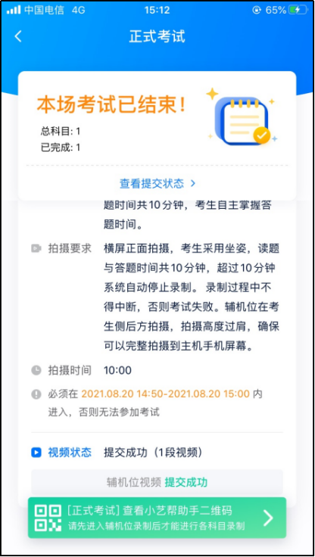
特别注意:
(1)全部视频上传成功前，一定不要使用手机管家清理手机内存、垃圾数据，考试时间结束后48小时内一定不要卸载 APP。
(2)考试视频全部提交后，请考生务必确认上传状态，不要退出小艺帮 APP。如果视频上传失败，我们会提醒您【重新上传】，请留意视频上传页或【报考】列表页底部，点击【重新上传】即可。您可以切换Wi-Fi和4G网络进行尝试。

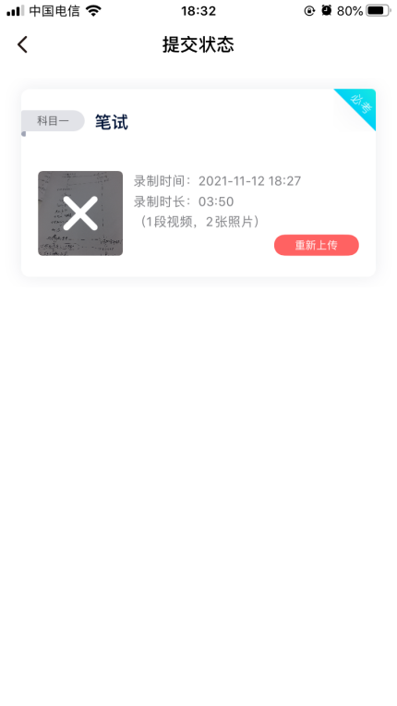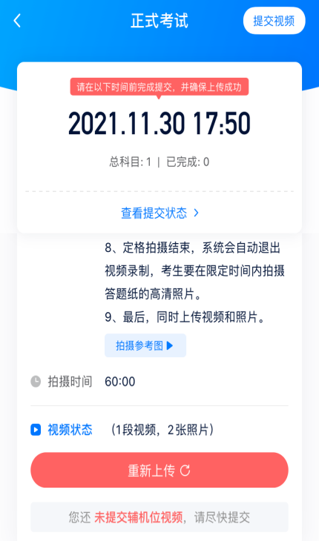

双机位考试（小艺帮助手app为辅机位）
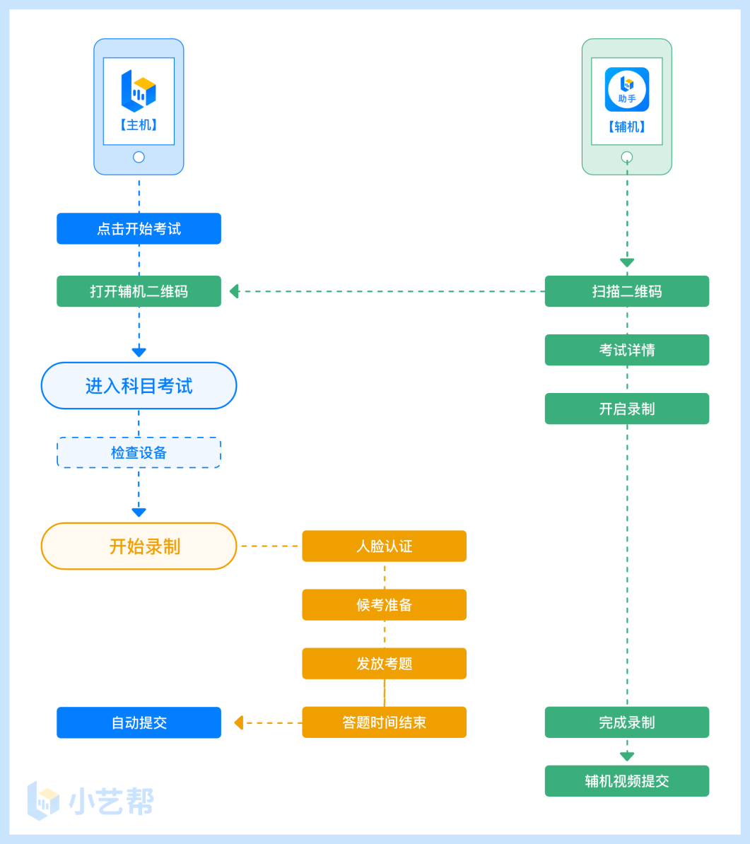
本考试须使用双机位考试。
以下为考前练习、模拟考试和正式考试双机位考试界面示意图。
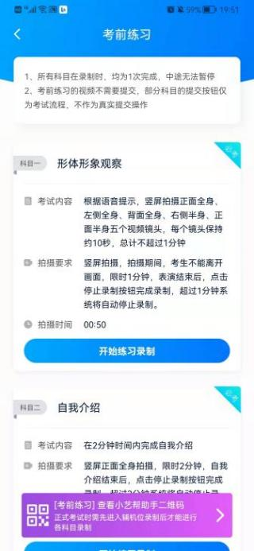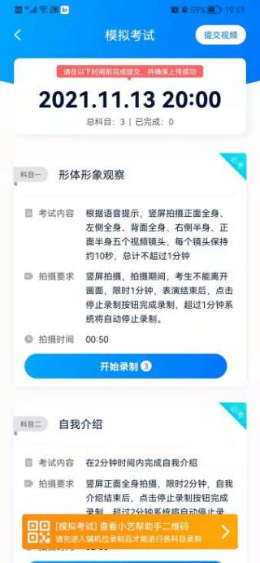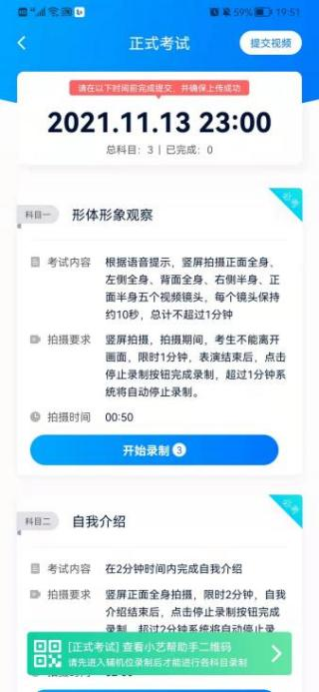

6.1下载安装
扫描下方二维码即可下载安装，或到小艺帮官方网站扫描二维码下载，考生不要通过其他渠道下载。网址：https://www.xiaoyibang.com/
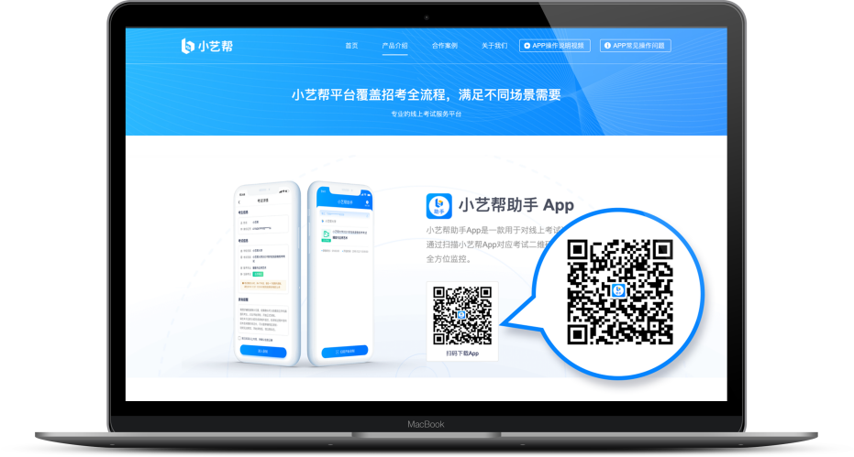
安装时，请授权允许使用您的摄像头、麦克风、扬声器、存储空间、网络等权限，以保证可以正常考试。
小艺帮助手仅提供手机IOS和安卓版本，不支持iPad和各种安卓平板，敬请谅解！
注意事项：
请在考试前务必充分进行考前练习和模拟考试，以免在正式考试中因双机位操作、架设等耽误考试；请确保辅助机位至少有10G内存，录制时间越长，需要预留的内存空间越多，以免出现拍摄中内存不足，视频无法保存影响考试。

6.2扫码
无论是正式考试还是模拟考试，在主机（小艺帮app）上点击“模拟考试”或“正式考试”，进入考试页面，页面下方会出现小艺帮助手二维码查看入口，点击打开二维码，使用辅机（小艺帮助手app）扫描二维码进入。
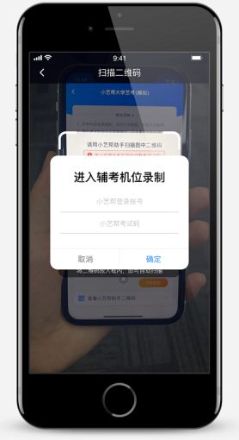

如果扫码失败，请根据提示调整后再扫码尝试，或者根据屏幕提示点击“点击此处”，填写考试码和主机位考试账号。小艺帮助手考试码查找位置见下图红框处所示。
一场考试只有一个二维码，最多只支持3台手机扫码，超过3台无法再扫描。请注意一定不要随便外泄二维码，导致无法进行辅机拍摄。
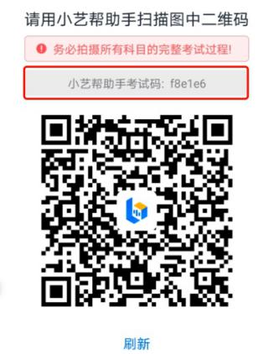

6.3确认考试信息
识别二维码后进入确认考试页面，请仔细确认考试信息内容(包括考生信息、学校名称、考试名称、报考专业及录制提醒)，确认完成后选择与主机位对应内容的科目进入录制，点击“去录制”。
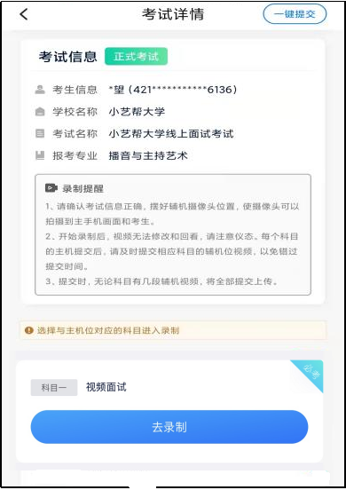

6.4考前录像及调整
进入录制界面后，根据自己的需要切换前后置摄像头，按照学校的要求摆放主辅机位，随后点击“开始录制”按钮进行录制，请务必在主机的候考时间前开启辅机录制，以免影响考试时间。

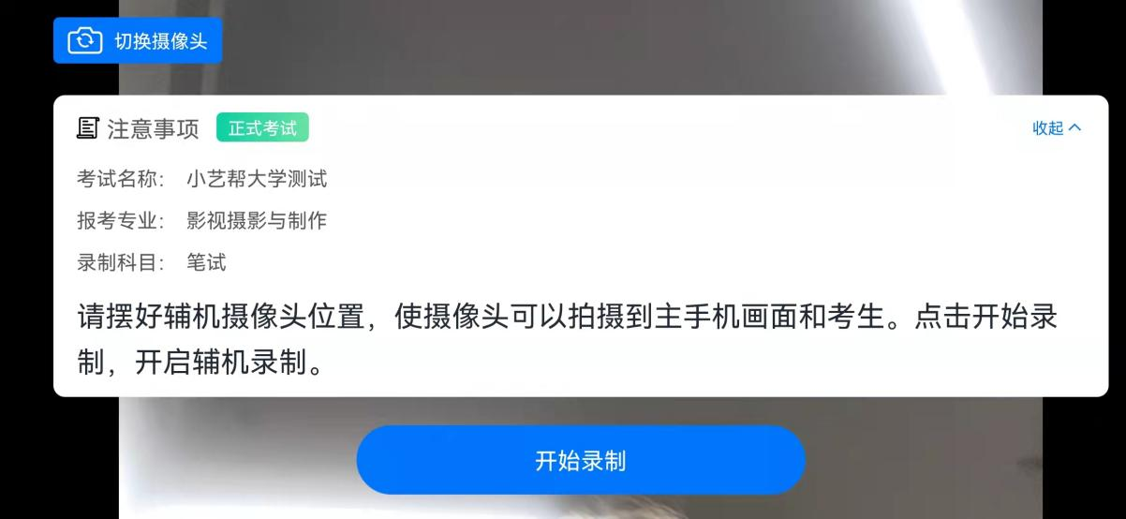

6.5正式录制
正式考试时的辅机位录制过程中，会实时显示已录制时长。完成主机的考试后，辅机即可点击“完成录制”按钮，进入提交页面。录制结束时间到后，会自动结束录制，进入提交页面。
如在录制过程中不小心触碰完成录制按钮或中断了录制，请尽快回到首页。点击考试记录上“继续录制”按钮，即可重新回到录制页面，请确保辅机位扫描的是当前主机位正在录制科目的考试二维码。也可以重新扫描此考试专业的二维码，回到录制页面。
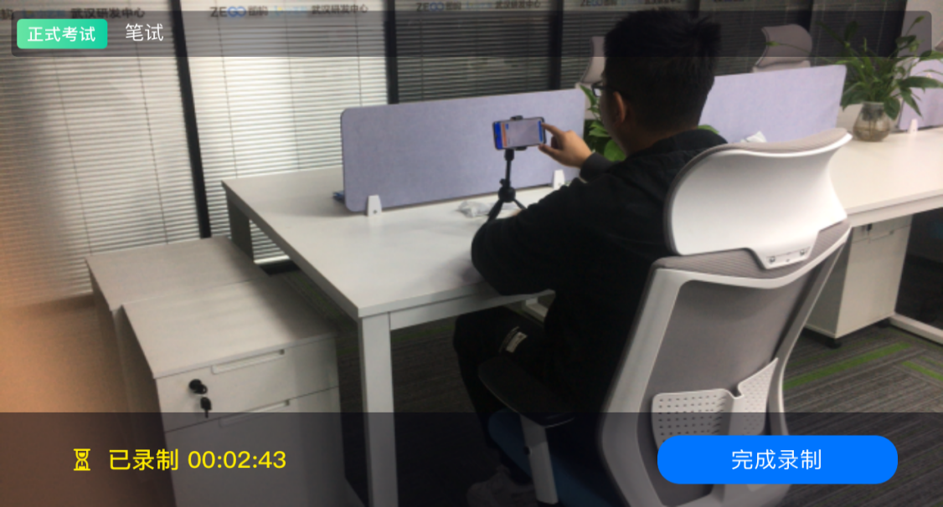

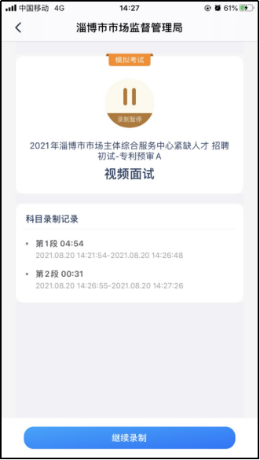

6.6提交视频
主机的正式考试视频提交后，请及时提交辅机录制视频。提交后即可看到上传进度，请务必关注视频上传进度，确保上传成功。
正式考试时，主机科目录制完成并提交完毕后，辅机才可提交对应科目的视频或者最后一键全部提交。录制完的视频无法查看，也不可更改。
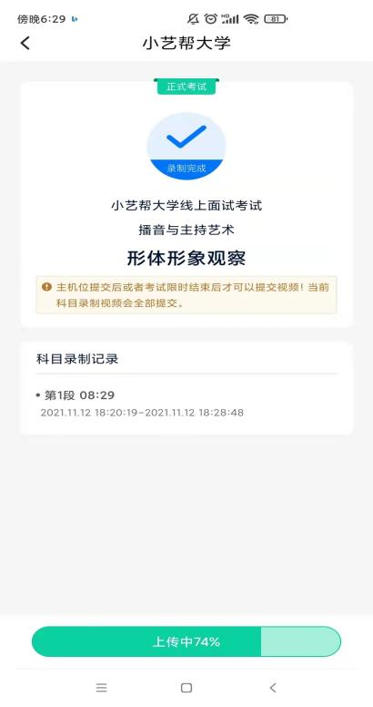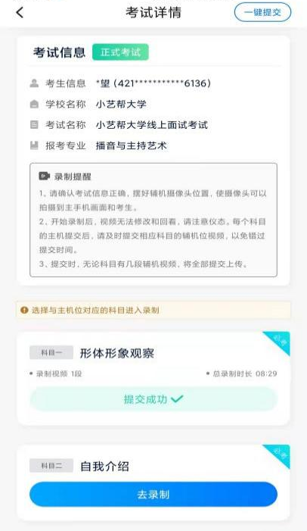

特别注意:
(1) 全部视频上传成功前，一定不要使用手机管家清理手机内存、垃圾数据，考试时间结束后48小时内一定不要卸载 APP。
(2) 双机位考试时，必须提交主机位科目视频后，辅机位对应科目的视频才可以提交；
(3) 考试视频全部提交后，请考生务必确认上传状态，不要退出小艺帮助手APP。如果视频上传失败，我们会提醒您【您有视频未提交成功！】，请点击进去进行提交，您可以切换 Wi-Fi 和 4G 网络进行尝试。
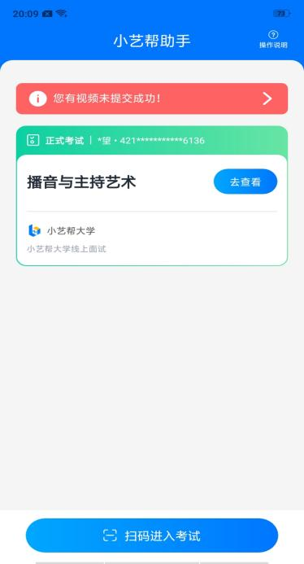
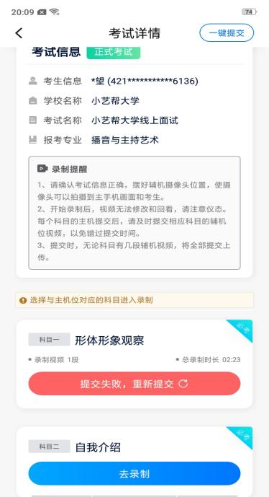

技术咨询
技术咨询QQ号：800180626
技术咨询电话：4001668807
服务时间：周一到周日，8:00-24:00，其他时间的咨询会延迟到当天8:00处理，敬请谅解！
以上咨询方式仅限小艺帮APP和小艺帮助手APP的系统操作及技术问题咨询。

